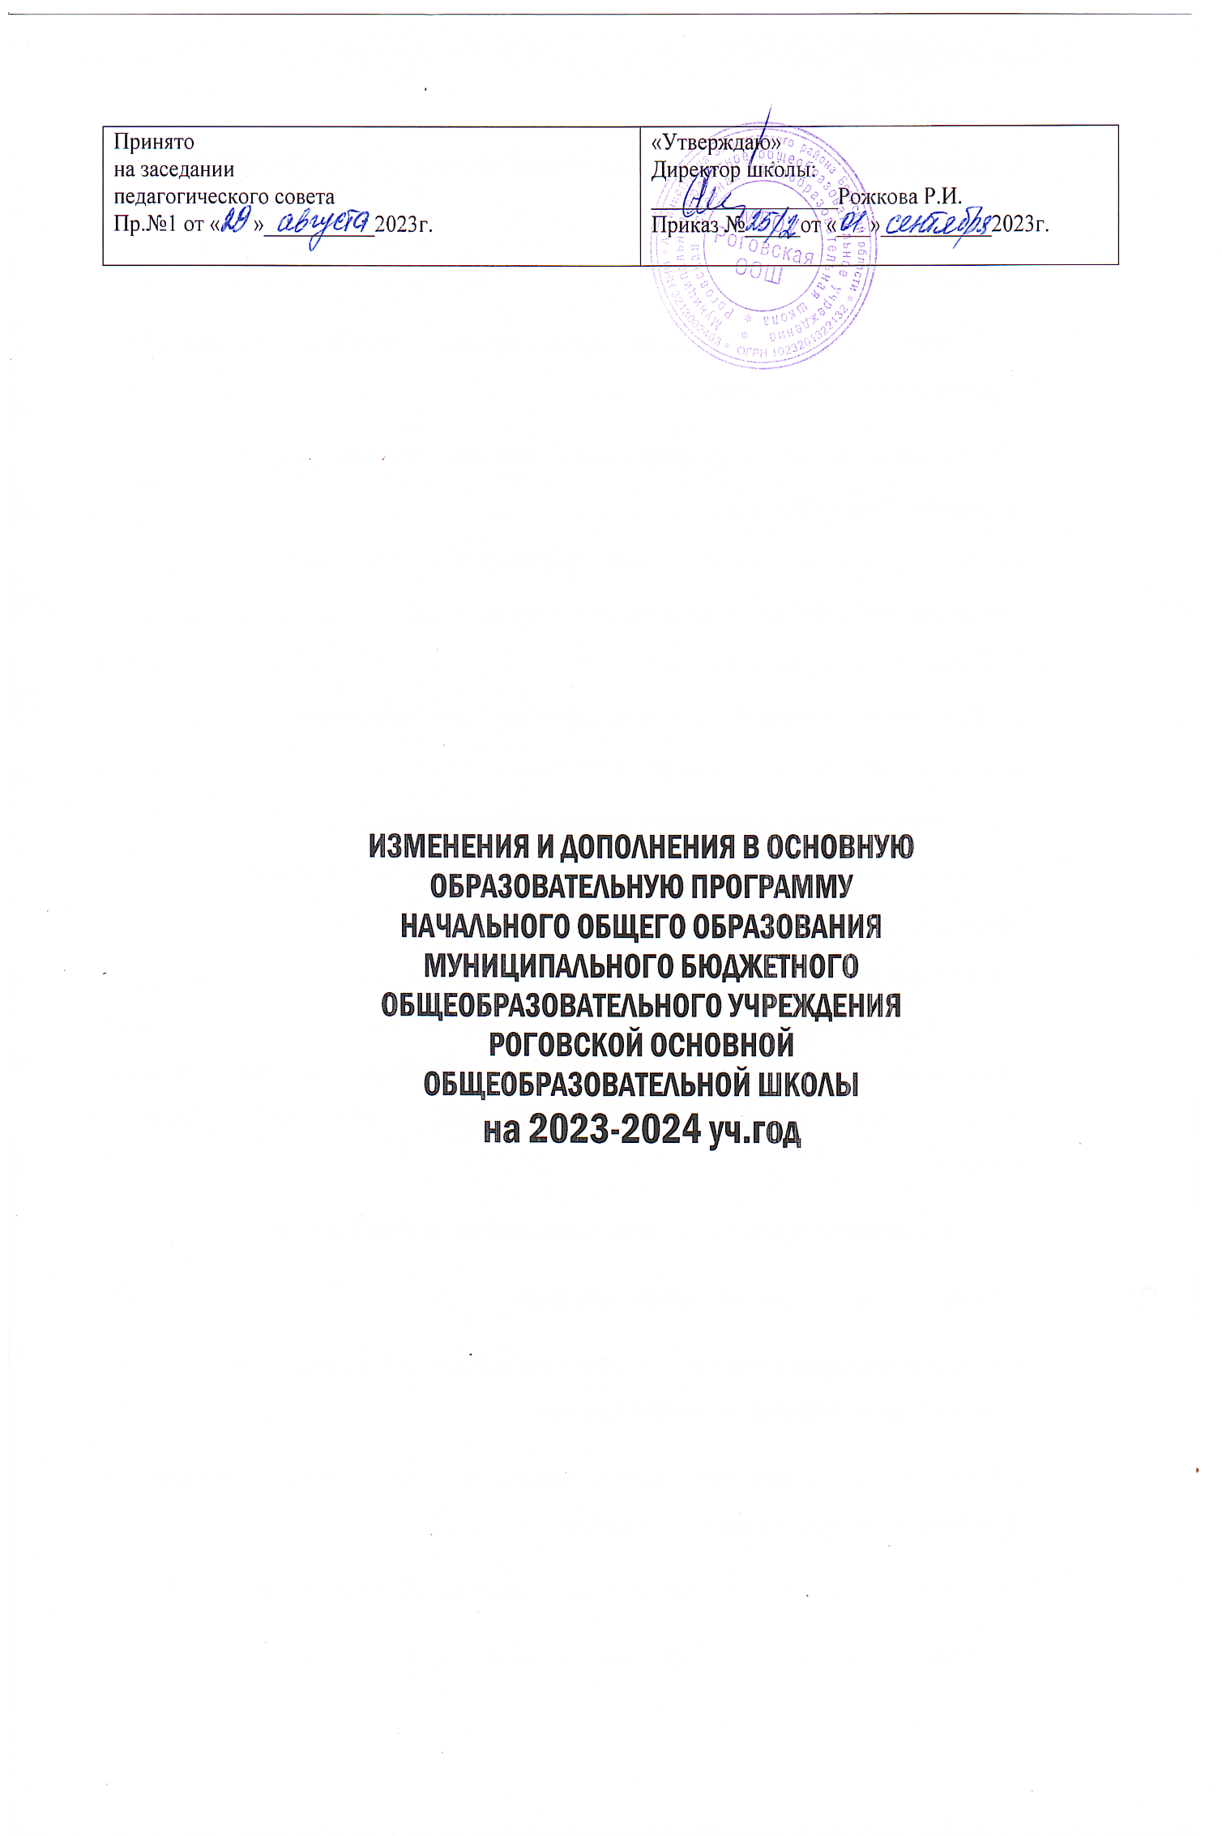

***Приложение № 1 к приказу № 25/2 от 01.09.2023г.***

Внести изменения и дополнения в разделы основной образовательной программы начального общего образования: «Целевой раздел основной образовательной программы начального общего образования»; «Организационный раздел основной образовательной программы начального общего образования»

|  |  |  |
| --- | --- | --- |
| №  раз-дела | Название раздела | Вносимые изменения и дополнения |
| 3 | Организационный раздел ООП НОО | |
|  | 3.1. Годовой календарный график | В соответствии с изменениями на 2023-2024 уч. год |
|  | 3.2. Учебный план начального общего образования | В соответствии с изменениями на 2023-2024уч. год |
|  | 3.3. План внеурочной деятельности | В соответствии с изменениями на 2023-2024 уч. год |

**3.1. Календарный учебный график на 2023-2024 учебный год**

Календарный учебный график разработан в соответствии с:

- Федеральным законом N 273-ФЗ от 29.12.2012. «Об образовании в Российской Федерации», п.9 ст.2; п.5 ст.12., п.6 ст.28., ст.30; п.11 ст. 34.

- Федеральным государственным образовательным стандартом

начального общего образования, утвержденным приказом Министерства образования и науки Российской Федерации от 06.10.2009 г № 373 в действующей редакции;

- Федеральным государственным образовательным стандартом основного

общего образования, утвержденным приказом Министерства образования и науки Российской Федерации от 17 декабря 2010 г. № 1897 в действующей редакции;

- приказом Министерства просвещения РФ от 31 мая 2021 г. № 286 «Об утверждении федерального государственного образовательного стандарта начального общего образования»;

- приказом Министерства просвещения Российской Федерации от 18.06.2022г №569 «О внесении изменений в федеральный государственный образовательный стандарт начального общего образования , утвержденный приказом Министерства Просвещения РФ от 31.05.2021г №286;

- приказом Министерства просвещения Российской Федерации от 31.05.2021 г №287 «Об утверждении федерального государственного образовательного стандарта основного общего образования»;

-приказом Министерства просвещения Российской Федерации от 18.06.2022г №568 «О внесении изменений в федеральный государственный образовательный стандарт основного общего образования , утвержденный приказом Министерства Просвещения РФ от 31.05.2021г №287;

- СанПиН 2.4.3648-20 (Постановление Главного государственного санитарного врача РФ №28 от 28.09.2020.)

- Приказом Министерства образования Российской Федерации от 9 марта 2004г., №1312 «Об утверждении Федерального базисного учебного плана и примерных учебных планов для образовательных учреждений Российской Федерации, реализующих Программы общего образования»

- действующим Уставом школы.

1. **Продолжительность учебного года в МБОУ Роговской ООШ**

Начало учебного года- 01.09.2023г.

Продолжительность учебного года:

|  |  |  |  |  |  |
| --- | --- | --- | --- | --- | --- |
|  | 1класс | 2-4 классы | 9 класс | 6-8 классы | 5 класс |
| 33 учебные недели | + |  |  |  |  |
| 34 учебные недели |  | + | + | + | + |

**2. Количество классов- комплектов**

1-3классы -1

2-4 классы- 1

5 класс- 1

6 класс-1

7 класс-1

8 класс-1

9 класс-1

**3**. **Предельно допустимая аудиторная учебная нагрузка**:

|  |  |  |
| --- | --- | --- |
| Классы | 6 дневная учебная неделя | 5 дневная учебная неделя |
| 1 |  | 21 |
| 2-4 |  | 23 |
| 5 |  | 29 |
| 6 |  | 30 |
| 7 |  | 32 |
| 8 |  | 33 |
| 9 |  | 33 |
|  |  |  |

4. **Регламентирование образовательного процесса на учебный год**

**Учебный год делится на четверти:**

|  |  |  |  |  |
| --- | --- | --- | --- | --- |
| Четверти | Дата | | | Продолжительность  (количество учебных недель) |
| Начало четверти | | Окончание четверти |
| 1 четверть | 01.09.2023 | 27.10.2023 | | 8 |
| 2 четверть | 06.11.2023 | 29.12.2023 | | 8 |
| 3 четверть | 09.01.2024 | 24.03.2024 | | 10 |
| 4 четверть | 03.04.2024 | 24.05.2024 | | 9 |

**Продолжительность каникул в течение учебного года**:

|  |  |  |  |
| --- | --- | --- | --- |
| Каникулы | Сроки | Количество дней | Выход на занятия |
| Осенние | 28.10.2023– 05.11.2023 | 9 | 06.11.2023 |
| Зимние | 30.12.2023 – 08.01.2024 | 13 | 09.01.2024 |
| Весенние | 25.03.2024 – 02.04.2024 | 8 | 03.04.2024 |

Всего 30 дней

Дополнительные каникулы для 1 -х классов с 17.02.2024 – 25.02.2024г

**5. Регламентирование образовательного процесса на неделю**

Продолжительность рабочей недели: 1-9 класс-5-дневная учебная неделя.

**6. Регламентирование образовательного процесса на день**

Сменность: МБОУ Роговская основная общеобразовательная школа работает в одну смену.

Продолжительность урока:

1 класс-: I -IIчетверть- 35 минут; III-IVчетверть- 40 минут.

2-9 классы- 40 минут

Начало учебных занятий в 8.30, согласно расписанию.

Расписание звонков (общее и для первоклассников.)

**Для первоклассников:**

|  |  |
| --- | --- |
| I-II четверть | перемены |
| 1 урок 8.30 – 9.05  2 урок 9.20 – 9.55  3 урок 10.20 – 10.55  4 урок 11.20 – 11.55 | 15мин.  25 мин.  25мин |

|  |  |
| --- | --- |
| III-IV четверть | перемены |
| 1 урок 8.30 – 9.10  2 урок 9.20 – 10.00  3 урок 10.20 – 11.00  4 урок 11.20 – 12.00 | 10мин.  20 мин.  20 мин  10 мин |

**Общее расписание звонков:**

|  |  |
| --- | --- |
| 2-9 классы | перемены |
| 1 урок 8.30 – 9.10  2 урок 9.20 – 10.00  3 урок 10.20 – 11.00  4 урок 11.20 – 12.00  5 урок 12.10-12.50  6 урок 13.00-13.40  7 урок 13.50-14.30 | 10мин.  20 мин.  20 мин  10 мин  10мин  10мин |

**7. Организация промежуточной и итоговой аттестации**

Промежуточная аттестация в 1-9 классах проводится с 02 по 25 мая, в соответствии с Положением о промежуточной аттестации обучающихся школы.

Государственная итоговая аттестация в 9 классе проводится в сроки, установленные Министерством образования и науки РФ, департаментом образования и науки Брянской области, на основании Положения о формах и порядке государственной итоговой аттестации обучающихся.

**3.2. У Ч Е Б Н Ы Й П Л А Н**

**МБОУ Роговской основной общеобразовательной школы**

**на 2023-2024учебный год**

|  |  |  |  |  |  |  |  |
| --- | --- | --- | --- | --- | --- | --- | --- |
|  | **Учебные предметы**  **классы** | | **Количество часов в неделю /год** | | | | **Всего за 2 года** |
|  |  | **3** | **4** |  |
| **Обязательная часть** | | | | | | | |
| Русский язык и литературное чтение | Русский язык | |  |  | 5/170 | 5/41/153 | 9,5/323 |
| Литературное чтение | |  |  | 4/136 | 3/42 119 | 7,5/523 |
|  |  | |  |  |  |  |
| Родной язык и литературное чтение на родном языке | Родной язык | |  |  | 0,5/17 | 0,5/17 | 1/34 |
| Литературное чтение на родном языке | |  |  | 0,5/17 | 0,5/17 | 1/34 |
| Иностранный язык | Иностранный язык  (немецкий) | |  |  | 2/68 | 2/68 | 4/136 |
| Математика  и информатика | Математика | |  |  | 4/136 | 4/136 | 8/272 |
| Обществознание и естествознание (окружающий мир) | Окружающий мир | |  |  | 2/68 | 2/68 | 4/136 |
| Основы религиозных культур и светской этики | Основы религиозных культур и светской этики | |  |  | - | 1/34 | 1/34 |
| Искусство | Музыка | |  |  | 1/34 | 1/34 | 2/68 |
| Изобразительное искусство | |  |  | 1/34 | 1/34 | 2/68 |
| Технология | Технология | |  |  | 1/34 | 1/34 | 2/68 |
| Физическая культура | Физическая культура | |  |  | 2/68 | 2/68 | 4/136 |
| **Итого** | | |  |  | **23/782** | **23/782** | **46/1564** |
| **Часть, формируемая участниками образовательного процесса**  **(5-дневная учебная неделя)** | | |  |  | **0** | **0** | 0 |
| **Максимально допустимая годовая нагрузка**  **( 5-дневная учебная неделя)** | | |  |  | **23/782** | **23/782** | **46/1564** |

**Пояснительная записка**

**к учебному плану МБОУ Роговской основной**

**общеобразовательной школы на 2023-2024 учебный год**

**Начальное общее образование**

Учебный план МБОУ Роговской ООШ начального общего образования на 2023-2024 учебный год разработан в соответствии с :

- Федеральным законом «Об образовании в Российской Федерации» от 29 декабря 2012 года № 273-ФЗ;

- приказом Министерства просвещения РФ от 31 мая 2021 г. № 286 «Об утверждении федерального государственного образовательного стандарта начального общего образования»;

- приказом Министерства просвещения Российской Федерации от 18.06.2022г №569 «О внесении изменений в федеральный государственный образовательный стандарт начального общего образования , утвержденный приказом Министерства Просвещения РФ от 31.05.2021г №286;

- СП 2.4.3648-20 «Санитарно-эпидемиологические требования к организации воспитания и обучения, отдыха и оздоровления детей и молодежи», утвержденными постановлением Главного государственного санитарного врача РФ от 28 сентября 2020 года №28, зарегистрированными в Минюсте России 18 декабря 2020 года, регистрационный номер 61573);

-Примерной основной образовательной программой начального общего образования

Учебный план для 1 ступени ориентирован на 4-летний нормативный срок освоения образовательных программ начального общего образования, рассчитан на 5-дневную рабочую неделю.

Учебный план начального общего образования и план внеурочной деятельности являются основными организационными механизмами реализации основной образовательной программы начального общего образования.

Учебный план фиксирует общий объем нагрузки, максимальный объем аудиторной нагрузки обучающихся, состав и структуру предметных областей, распределяет учебное время, отводимое на их освоение по классам и учебным предметам.

Учебный план состоит из двух частей- обязательной части и части, формируемой участниками образовательных отношений.

Обязательная часть учебного плана определяет состав учебных предметов обязательных предметных областей, которые должны быть реализованы во всех имеющих по данной программе государственную аккредитацию образовательных организаций, реализующих образовательную программу основного общего образования, и учебное время, отводимое на их изучение по классам (годам) обучения.

Часть учебного плана, формируемая участниками образовательных отношений, обеспечивает реализацию индивидуальных потребностей обучающихся. Время, отводимое на данную часть внутри максимально допустимой недельной нагрузки обучающихся, может быть использовано на увеличение учебных часов, отводимых на изучение отдельных учебных предметов обязательной части; на введение учебных курсов, обеспечивающих различные интересы обучающихся. В том числе этнокультурные.

В соответствии с ФГОС НОО внеурочная деятельность организуется по направлениям развития личности (спортивно-оздоровительное, духовно-нравственное, социальное, общеинтеллектуальное, общекультурное) . Третий час физической культуры реализуется в рамках внеурочной деятельности («Подвижные игры »).

Продолжительность учебного года составляет в 1 классе-33 учебные недели, во 2-4 классах- 34 учебные недели.

Продолжительность урока в 1 классе-40минут (со 2 полугодия), во 2-4 классах -40 минут. Режим по пятидневной учебной неделе определен с учетом требований СП 2.4.3648-20

Промежуточная аттестация проводится с 02 по 25 мая в следующей форме:

|  |  |  |  |  |  |
| --- | --- | --- | --- | --- | --- |
| **Предметные**  **области** | **Учебные предметы**  **классы** | **Формы промежуточной аттестации** | | | |
| **1** | **2** | **3** | **4** |
| Русский язык и литературное чтение | Русский язык |  |  | Итоговый  диктант | Итоговый  диктант |
| Литературное чтение |  |  | Техника чтения | Техника чтения |
| Иностранный язык | Иностранный язык |  |  | Итоговый  тест | Итоговый  тест |
| Математика и  информатика | Математика |  |  | Итоговая  к/р | Итоговая  к/р |
| Обществознание и естествознание (Окружающий мир) | Окружающий мир |  |  | Итоговый  тест | Итоговый  тест |
| Основы религиозных  культур и светской этики | Основы религиозных  культур и светской этики |  |  |  | Итоговый тест |
| Искусство | Музыка |  |  | Итоговый  тест | Итоговый  тест |
|  | Изобразительное искусство |  |  | Итоговый  тест | Итоговый  тест |
| Технология | Технология |  |  | Итоговый  тест | Итоговый  тест |
| Физическая культура | Физическая культура |  |  | Итоговый тест | Итоговый тест |

**Учебный план**

**по курсам внеурочной деятельности**

**на 2023 – 2024 учебный год**

**в МБОУ Роговской ООШ и филиале школы**

|  |  |  |  |  |  |  |  |  |  |  |  |  |  |
| --- | --- | --- | --- | --- | --- | --- | --- | --- | --- | --- | --- | --- | --- |
| **Наименование**  **курса** | **Направленность** | **Кол-во**  **часов в неделю** | **Кол-во**  **часов**  **за год** | | **Кол-во**  **уч-ся** | | **Кол-во**  **групп** | **Возраст обучающих-ся** | | | | | **Ф.И.О.**  **руководителя курса** |
| **7-**  **10л.** | | **11-**  **15л.** | | **16**  **и ст.** |
| «Функциональная грамотность»1-4 | Информационно просветительские занятия, направленные на формирование функциональной грамотности | 1 | 34 | | 16 | | 1 | 16 | | - | | - | Литовченко Г.Г. |
| «Функциональная грамотность»1-4 | 1 | 34 | | 3 | | 1 | 3 | | - | | - | Хорева И.П. |
|  |  | | |  |  |  |  | | |  |  |
| Подвижные игры | Занятия, направленные на удовлетворение интересов и потребностей обучающихся в творческом и физическом развитии, помощь в самореализации, раскрытии и развитии способностей и талантов | 1 | 34 | | 16 | | 1 | 16 | | - | | - | Цупиков П.Н. |
| Физкультура и мы | 1 | 34 | | 14 | | 1 | 3 | | 11 | | - | Жадовец В.И. |
| Театральная студия «Фантазёры» | 1 | 34 | | 14 | | 1 | 3 | | 11 | | - | Мельникова Н.Д. |
| Театральная студия «Непоседы» | 1 | 34 | | 12 | | 1 | - | | 12 | | - | Хорева И.П. |
| «Разговоры о важном» | Информационно просветительские занятия, направленные на формирование внутренней позиции личности школьника | 1 | 34 | | 3 | | 2 | 3 | | - | | - | Цупикова С.М. |
| «Разговоры о важном» | 1 | 33 | | 13 | | 2 | 13 | | - | | - | Литовченко Г.Г. |
| «Разговоры о важном» | 1 | 34 | 3 | | | 2 | 3 | | | - | - | Хорева И.П. |

**Учебный план**

**по дополнительному образованию**

**на 2023 – 2024 учебный год**

**в МБОУ Роговской ООШ и филиале школы.**

|  |  |  |  |  |  |  |  |  |  |
| --- | --- | --- | --- | --- | --- | --- | --- | --- | --- |
| **Наименование**  **кружка** | **Направленность** | **Кол-во**  **часов в неделю** | **Кол-во**  **часов**  **за год** | **Кол-во**  **уч-ся** | **Кол-во**  **групп** | **Возраст обучающих-ся** | | | **Ф.И.О.**  **руководителя** |
| **7-**  **10л.** | **11-**  **15л.** | **16**  **и ст.** |
| Краеведение | Туристско-краеведческая | 1 | 34 | 18 | 1 | 4 | 14 | - | Бохан О.С. |
| Волшебство детских рук | Художественная | 1 | 34 | 16 | 1 | 3 | 13 | - | Ярось О.В. |